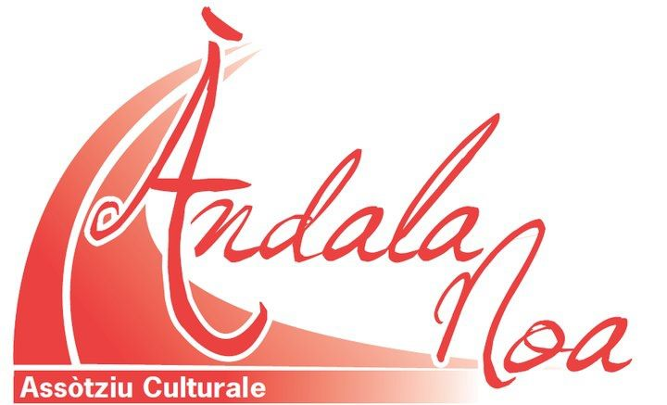

CURSU LIMBA SARDA 2019

Progetu Ufìtziu Limba Sarda “Meilogu”, finantziadu a sos sensos de sa Lege 482/99, annualidade 2018.

Mòdulu de iscritzione

Su sutaiscritu (nùmene e sambenadu)__________________________________
Nàschidu in ____________________sa die de__________________annu____
Residente in____________________________________________________
Nùmeru de telèfonu_________________E- mail________________________
Traballu_______________________________________________________

Dimandat de si marcare a su cursu limba sarda 2019 in su grupu de
- Turalva – su martis dae sas 16.00 a sas 18.00
- Tiesi- sa giòbia dae sas 16.00 a sas 18.00

Pònnere sa rughe in su grupu chi interesat.

Logu e die Firma
______________________ ________________

